

Mairie de Breteuil
Rue Raoul Huchez
60120 BRETEUIL
Tel : 03.44.80.24.24

Projet de réhabilitation d'un bâti ancien à destination de création de logements

APPEL À MANIFESTATION D’INTERET

PARTIE I – Contexte

Breteuil est une commune qui se situe au Nord du Département de l’Oise comptant près de 4 350 habitants. Elle fait partie de la Communauté de Communes Oise Picarde, dont elle est la commune la plus importante en termes de population.

Depuis 2017, la commune affiche son ambition de redynamiser son offre commerciale au sein de son centre-bourg par le biais de l’amélioration du cadre de vie global et de l’offre de logement. Pour cela, plusieurs initiatives ont déjà été lancées. L’espace public a été entièrement retravaillé sur la rue de Paris, devant l’hôtel de ville en 2018. Puis, toujours dans ce souci de réaménager l’espace public du centre-bourg, la commune a entrepris de rénover le reste de son centre-ville. Les travaux se sont achevés fin 2023.

Parallèlement, Breteuil a été successivement lauréate de l’appel à projet de la Région Hauts de France concernant la redynamisation des centres-villes et centres-bourgs puis du programme Petites villes de Demain, lancé en septembre 2020 par l’ANCT, qui vise à améliorer les conditions de vie des habitants des petites communes et des territoires alentour, en accompagnant les collectivités dans des trajectoires dynamiques et respectueuses de l’environnement en donnant aux élus des communes de moins de 20 000 habitants et exerçant des fonctions de centralités, les moyens de concrétiser leurs projets de territoire tout au long de leur mandat, jusqu’à 2026.

La ville de Breteuil a donc signé la convention d’adhésion avec la communauté de communes et l’Etat en juin 2022 et sa convention ORT en avril 2023. Cette convention engage les collectivités bénéficiaires à élaborer et à mettre en œuvre un projet de territoire explicitant une stratégie de revitalisation avec notamment un volet habitat qui est obligatoire.

La réhabilitation du bâtiment de la ferme du 1 rue Carnot dite ferme « Frémaux » ainsi que son ouverture sur le parking du centre socio-culturel voisin rentre totalement dans la dynamique de ce programme et a pour objectif d’offrir de nouveaux logements au cœur même du centre-ville tout en augmentant la capacité de stationnement près du centre socio culturel, dans la toute proximité de la rue principale.

Rare habitation ayant survécu aux différents bombardements qu’a pu subir la ville, l’ensemble du corps de ferme présente un intérêt patrimonial certain, reconnu par les élus de la municipalité et le CAUE mais aussi l’ABF. Dans ce cadre, une étude architecturale a été menée en 2021 pour déterminer les éléments de valeurs qu’ils seraient bon de conserver lors de futurs travaux de réhabilitation. Une deuxième étape de réflexion a été mené en 2024-2025 pour déterminer les possibilités d’aménagement du bâti tous en respectant les prescriptions des ABF (trois secteurs sur la commune). L’ensemble des résultats de ces études est joint à ce dossier.

Pour l’accompagner dans ce projet, la commune de Breteuil a sollicité l’Établissement Public Foncier Local des Territoires Oise et Aisne (l’EPFLO) qui a acquis le bien en 2022 et en laisse depuis la pleine gestion à la ville.
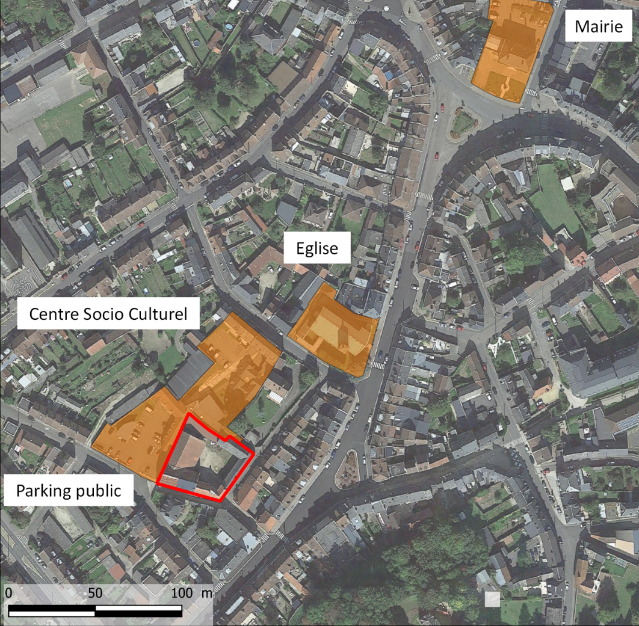
Situation du site, à proximité d’équipements publics

PARTIE II – Projet communal

Les objectifs à atteindre après travaux pour la municipalité sont :

- Augmenter le nombre de places de stationnement y compris sur le parking voisin du centre socioculturel ;
- Conserver et réhabiliter les parties du bâti relevant d’un intérêt patrimonial ;
- Permettre un nouvel usage de l’ensemble des bâtiments
- La typologie des logements à créer n’est pas arrêtée. Les différentes études statistiques sur le sujet ont montré un besoin à parts égales en T2/T3/T4 sur la commune, c’est donc la typologie de logements qui a été privilégiée dans les solutions d’aménagement proposées par le bureau d’étude dans son scénario ;
- Cette nouvelle offre de logement doit permettre d’accueillir de nouveaux résidents, jeunes actifs, couples… et être une alternative intéressante aux habitants dont les ménages se sont desserrés , (départs des enfants du domicile familial, divorce…) mais qui demeurent désormais dans des habitations surdimensionnées désormais mieux adaptées à d’autres familles.

Le site du projet

Le périmètre du projet comprend une parcelle qui se situe à l’angle de la rue Blanqui et de la rue Carnot, et le parking public situé en arrière du corps de ferme :
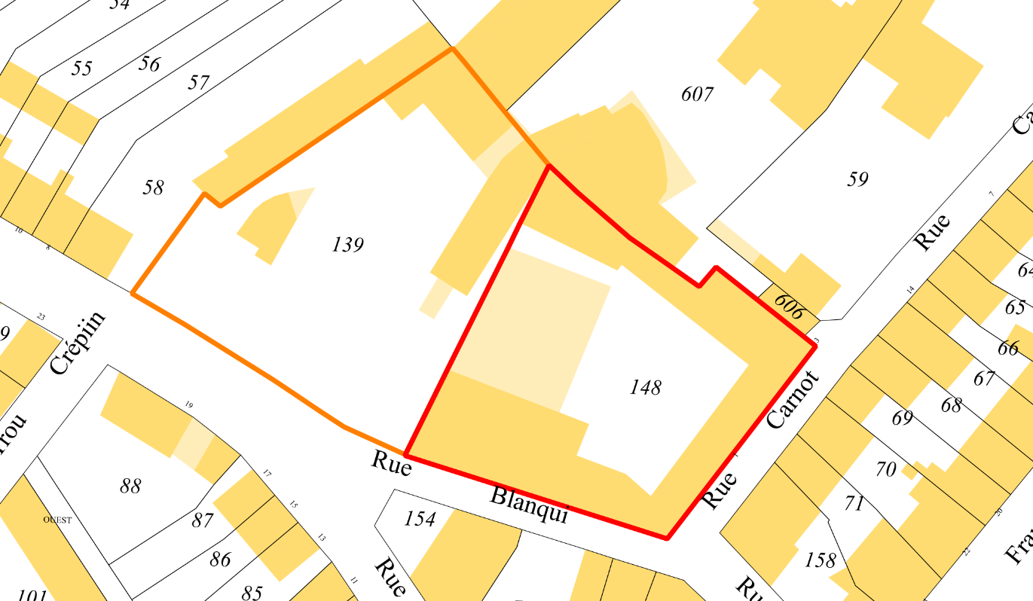
Périmètre d’étude + parking public

D’une superficie de 1 533 m², le site adressé au 1 rue Carnot est bâti d’un ancien corps de ferme d’environ 1 050 m². L’accès principal s’effectue rue Carnot, par la maison d’habitation et via un porche pour les véhicules. Le bâtiment le long de la rue Blanqui, en mitoyenneté du parking du centre socioculturel, sert de stockage en rez-de-chaussée et dispose d’une grande salle à l’étage où fut célébrée la messe durant la seconde guerre mondiale, puis a servi ensuite de salle de spectacle. Le bâtiment le long de la rue Carnot, lui, servait autrefois d’étable. Le premier étage de ce bâtiment propose aujourd’hui 4 pièces qui servaient de chambres. Les bâtiments mitoyens aux parcelles AH 606 et AH 607 sont des bâtiments agricoles. La cour dispose également d’une grande halle mitoyenne au parking public (photos en annexe).

Le projet de réhabilitation de logements concerne la maison d’habitation ainsi que le bâtiment le long de la rue Carnot qui servait autrefois d’étable. Le premier étage de ce bâtiment propose aujourd’hui 4 pièces qui servaient de chambres. Le but est de créer, 5 ou 6 nouvelles habitations essentiellement en T2 et T3, très demandés sur la commune. Un bâtiment neuf, à l’emplacement de l’ancien atelier doit compléter l’offre de logement sur la parcelle.
Le corps de ferme se situe dans le centre de Breteuil dont plusieurs bâtiments sont inscrits ou classés au titre des « Monuments Historiques ». Le site est donc concerné par le périmètre de protection au titre des abords des monuments historiques.

La parcelle est classée en zone UC dans le Plan Local d’Urbanisme communal.

Le parking public en arrière du corps de ferme, sur la parcelle AH 139, dispose aujourd’hui d’une trentaine de places de stationnement mais semble ne pas avoir été optimisé. On trouve également, donnant sur le parking quelques logements dont deux sont desservis par une cage d’escaliers imposante et peu qualitative. L’optimisation du parking existant et le projet sur le corps de ferme semblaient donc indissociables et c’est l’ensemble qui a été traité dans l’étude architecturale en annexe.

- Résultats des pré-études

Deux études de conception ont été menée respectivement en 2022 et 2024. La première en 2022 a permis d’évaluer l’intérêt patrimonial de chaque bâtiment présent sur la parcelle et la nécessité ou non de les conserver dans le futur projet de rénovation. La conclusion a montré que le hangar et l’atelier, tous deux construit plus récemment ne poser aucun problème à être démontés sans impacter la valeur patrimoniale de l’ensemble. Cette évaluation s’est accompagnée d’une proposition de 4 scenarii d’aménagement en variant les usages et typologie de logements.

Scénario 1 – Logements
- 12 logements (T2, T3, T4, T6) avec terrasses/balcons.
- 17 places de stationnement privé.
- Cour ouverte au public.

Scénario 2 – Équipements
- Un équipement culturel multifonctions (médiathèque + salle polyvalente).
- Locaux associatifs ou bureaux.
- 28 places de stationnement public.

Scénario 3 – Mixte (logements + équipements)
- 5 logements (T3 à T6) + médiathèque + salle multifonctions.
- 9 places de stationnement public et 10 privées.
- Cour ouverte au public.

Scénario 4 – Mixte (variante)
- Idem scénario 3 mais avec cour privée et 15 places publiques.

Scénario prioritaire retenu (mixte)

- Programme public :
  - Médiathèque (183 m², RDC).
  - Salle multifonctions (183 m², R+1).
  - 16 places de stationnement public.

- Programme privé :
  - 5 logements (T1 bis à T4 duplex) avec jardins/terrasses/balcons.
  - 8 places de stationnement privés.
  - Aménagements : cheminements piétons, espaces verts, stationnements perméables.
  - Total : 53 places de stationnement cumulées (site + parking réaménagé).

Ces propositions ont été réétudiées et affinées dans l’étude de 2024. Avec un focus sur les capacités de logement, l’option d’équipement public dans ce bâtiment ayant été abandonnée.

- Programme prévu
  - Logements : 19 logements
    - 12 x T2
    - 6 x T3
    - 1 duplex
  - Stationnement :
    - 42 places publiques (+9 par rapport à l’existant).
    - 20 places couvertes privatives.
    - 5 places privées extérieures.

Plus en détail, la partie logements se distribue comme suit :

- Rez-de-chaussée :
  - 2 logements (1 T3 + 1 duplex).
  - Variante avec 14 places couvertes + 11 extérieures + 194 m² pour un usage non résidentiel.
- R+1 :
  - 11 logements (7 T2, 3 T3, 1 duplex).
- R+2 :
  - 7 logements (5 T2, 2 T3).

En termes d’architectures des bâtiments, le hangar et l’atelier sont démolis et partiellement remplacés par un bâtiment neuf qui permet d’équilibrer le projet. Pour le reste, les enveloppes bâties sont conservées mais l’ensemble des planchers et des cloisons sont repris à neuf. De nouvelles ouvertures sont également à créer pour apporter de la lumière et harmoniser les façades. A noter que ce projet issu de l’étude de 2024 a été réfléchi avec la participation des architectes des bâtiments de France pour s’assurer de son acceptation au vu des périmètres de protection existants sur la commune.

- Conclusion

Si ce projet est central et essentiel pour le développement de Breteuil, la collectivité seule n’est pas seule en capacité de mener à bien cette opération de réhabilitation. La commune cherche donc un partenaire pour ce projet, bailleur ou promoteur, capable de prendre en charge la rénovation et la gestion immobilière de l’opération.
En contrepartie, la commune est prête à étudier sa participation au financement en partenariat avec un porteur de projet susceptible d’équilibrer l’opération.

- Annexes

Etudes architecturales de 2022 et 2024

